
Prueba formativa de Matemática N°1

Profesora Mitzela Barrera. Estudiante: __________________________ Grupo: _________
I. Resuelve las siguientes situaciones y elige la respuesta correcta. Debes realizar los procedimientos en cada problema.

1) Laura fundó una empresa y tiene que llevar órdenes para cuatro pedidos distintos. El primer pedido es de 502 productos, el segundo de 133, el tercero de 298 y el cuarto uno de 55. ¿Cuántos productos debe elaborar Laura para enviar a sus clientes sin que le sobre ninguno?
a) 978 productos b) 1483 productos c) 988 productos d) 2699 productos


2) Un autobús se desplaza por la ciudad, en su primera parada recoge 11 pasajeros, en la segunda se suben 2 y se bajan 7 , en la tercera se suben 8 y se bajan 6. Al llegar a la cuarta parada, ¿cuántos pasajeros lleva el bus?
a) 34 pasajeros b) 8 pasajeros c) 21 pasajeros d) ningún pasajero

3) Se planea hacer una excursión a la ciudad de Panama con 30 estudiantes. Si el pasaje por cada uno de ellos cuesta 12 balboas, ¿cuánto dinero se tendrá que recaudar para que todos asistan a dicha reunión?
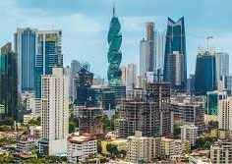
a) 370 balboas b) 42 balboas c) 372 balboas d) 18 balboas

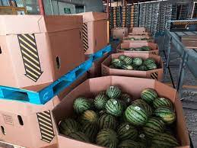
4) Mateo es un agricultor de la provincia de Veraguas que exportará 480 sandias a Estados Unidos. Se le ha indicado que debe empacarlas en 20 cajas de tal forma que cada caja tenga igual cantidad de sandias. ¿Cuántas sandias deben ir en cada caja?
a) 28 sandias b) 24 sandias c) 500 sandias d) 460 sandias

